赛盈一键刊登操作指南
如何操作“一键刊登”
一、可通过相关商品详情页进入
- 可通过商品详情页一键刊登入口，具体如图所示：
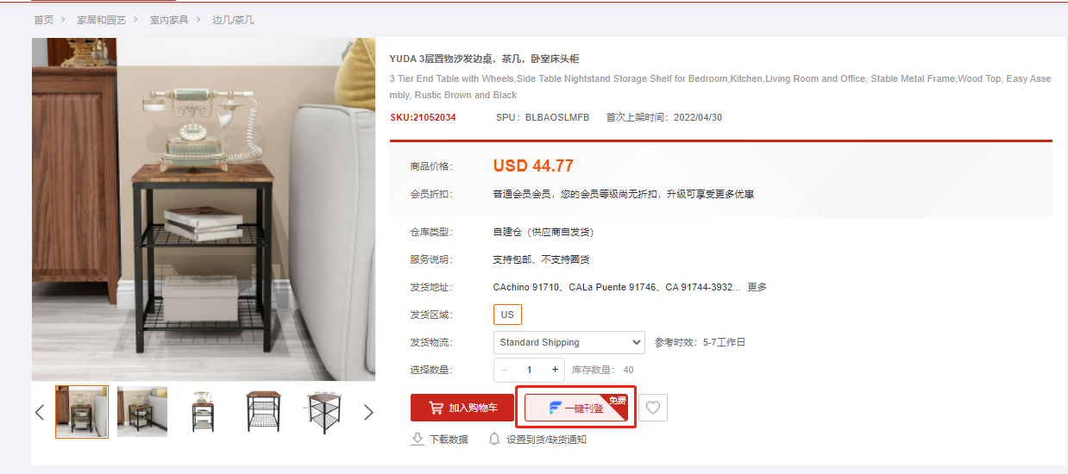

- 也可以通过商品列表的单个商品一键刊登和批量刊登入口：
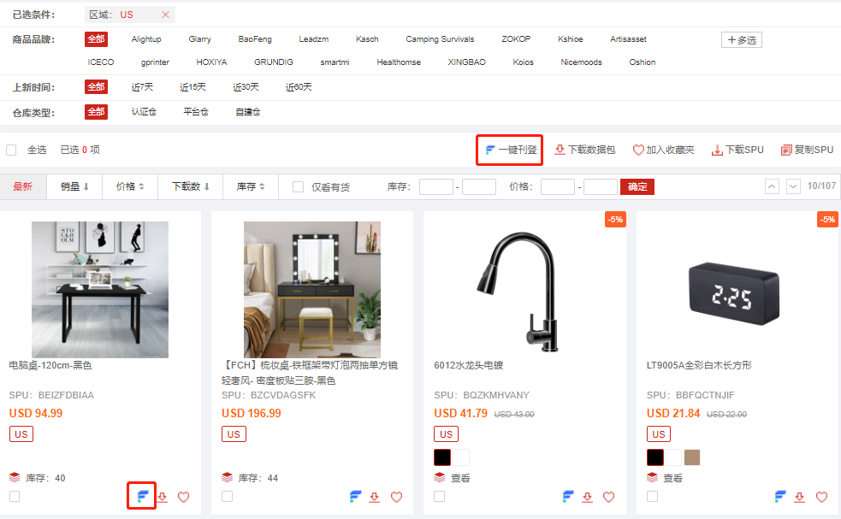

- 点击“一键刊登”按钮后，会提示通过“FlasTing”刊登商品
- 需要提前注册或登录FlasTingERP
- 登录该ERP成功后可返回继续操作下一步

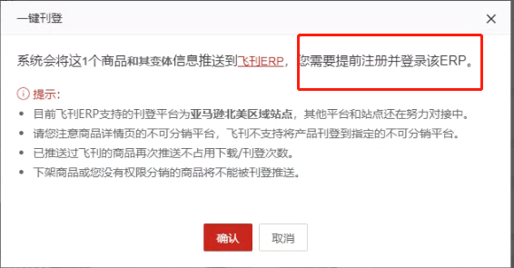

- 点击“确认”按钮后，会告知推送结果。
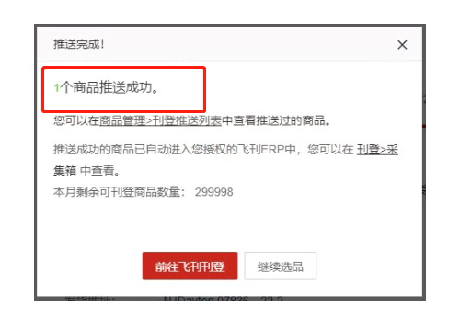

三、推送到FlasTing的商品可在“刊登推送列表”中查看
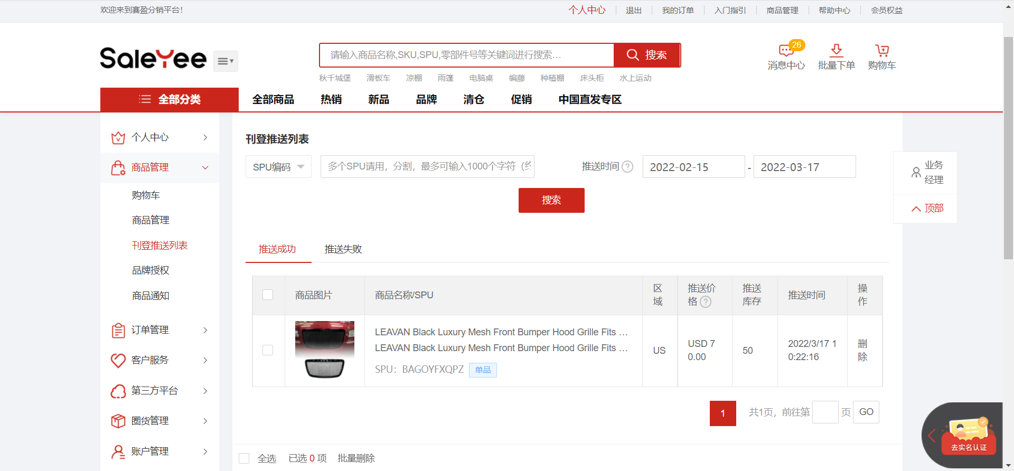

- 在FlasTing刊登成功的商品，在“商品管理”列表中，属于“刊登的商品”，会有“刊”的标签。
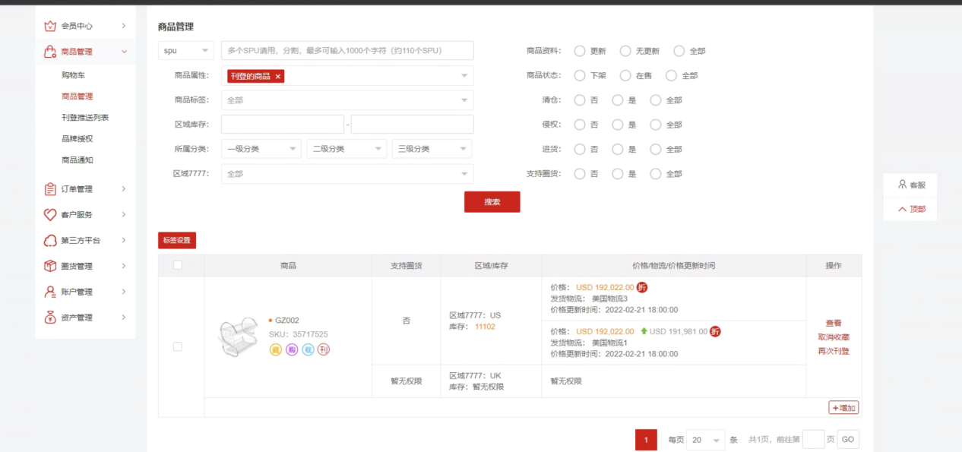

- 在FlasTing刊登成功的商品，会同步到赛盈的SKU映射中，映射来源为“FlasTing”，这些商品可在赛盈载单。
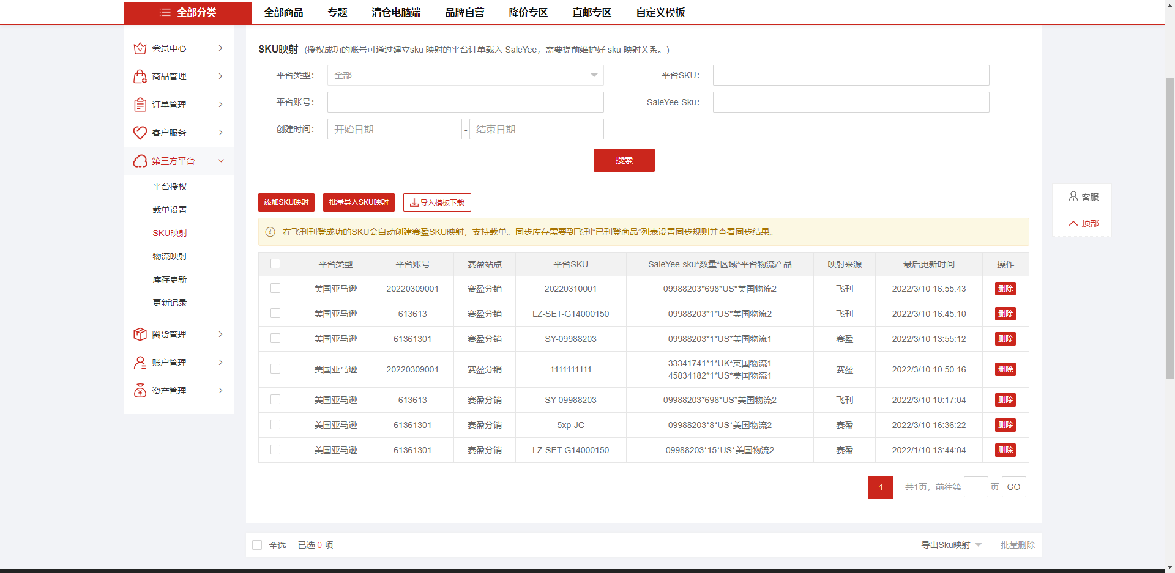

四、关于同步库存：
1. 在FlasTing刊登成功的商品无法在赛盈同步库存，需要在FlasTing的“已刊登商品”列表设置同步库存规则。
2. 需要注意：在FlasTing同步库存，来源于FlasTing的映射不会出现在“库存更新”列表。
